Principe du HUB d’alarme

Introduction

Objectif
L’HUB d’alarme centralise tout le système d’alarme en faisant le lien entre tous les modules de notre alarme. Il permet de gérer les différents niveaux d’alarme, de surveiller les différents capteurs, et d’activer la sirène en cas de besoin.

Synoptique de communication
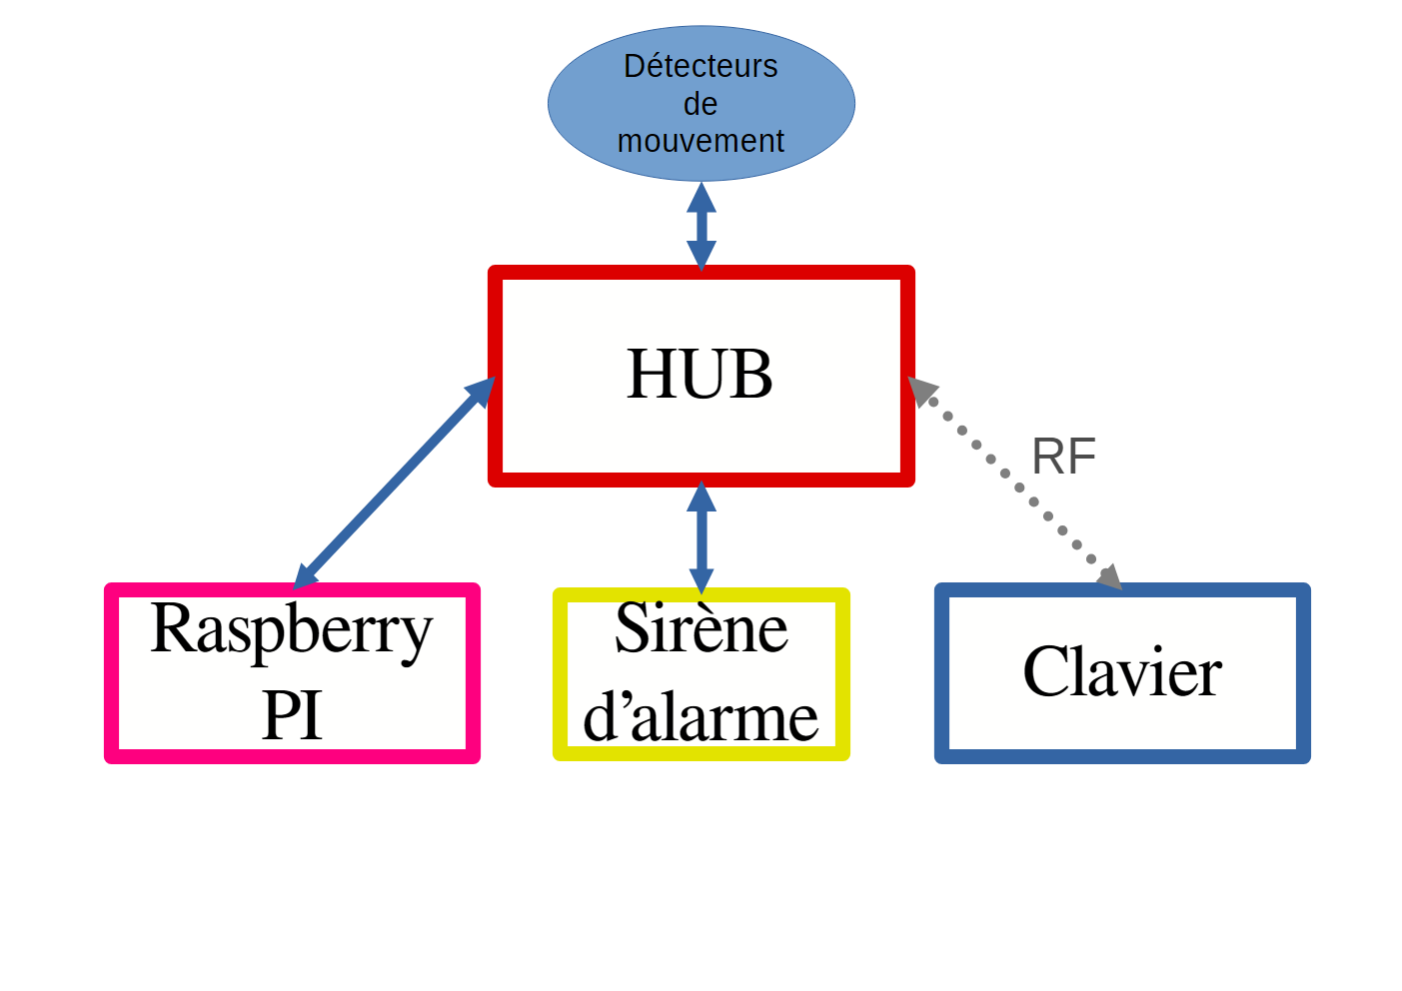
Figure 1 : Synoptique de communication

Synthèse des systèmes présents
- Mode alarme armé/désarmé
- Mode alarme avec sirène externe en cas d’intrusion
- Déverrouillage par code pin, compatible avec le module Clavier
- Déverrouillage par badge RFID, nécessite le module Clavier ET Raspberry PI
- Se connecte au module clavier pour une utilisation quotidienne déporté
- Se connecte à la Raspberry PI avec reconnaissance faciale. Un visage connu permet un déverrouillage par carte RFID
- Peut accueillir un capteur de mouvement pour l’activation de l’alarme
- Système d’appairage pour pouvoir changer de clavier
- Possibilité de changer de mot de passe utilisateur et administrateur
- Possibilité d’ajouter plusieurs badge RFID à l’aide du clavier. Présence d’une interface pour les lister et les supprimer

Synthèse des fonctionnalités de l’interface
- Un menu principal, vert si alarme désarmer, rouge sinon
- Un bouton pour accéder au menu options, qui devient un bouton déverrouiller si l’alarme est armée
- Un bouton PANIC pour activer directement l’alarme en cas de besoin ou a des fins de tests
- Les boutons sont animés avec des contours blancs à l’appuis
- Lorsque l’alarme est armée, les barres leds « respire » de couleur rouge
- Lorsque la sirène est activée, les barres leds clignotes rapidement en jaune

Gestion de l’alarme sur le HUB

Objectif
L’objectif pour le HUB est d’activer l’alarme sonore quand une intrusion est détectée. Cette activation doit se faire uniquement lorsque le mode alarme est délibérément activée par l’utilisateur.

Mode alarme
Pour activer le mode alarme, l’utilisateur à deux options. Activer l’alarme à l’aide du bouton alarme sur l’écran du HUB ou bien rentrer le mot de passe alors que le mode alarme est activé.
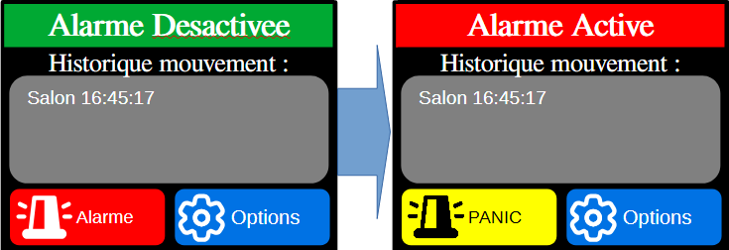
Figure 2 : Passage du menu armé à désarmé
Une fois activée, lorsqu’un mouvement est détecté par un capteur, l’alarme sonore se déclenche et le HUB entre en mode INTRUSION. Il est alors impossible de désactiver ce mode autrement qu’en entrant le code sur le clavier.
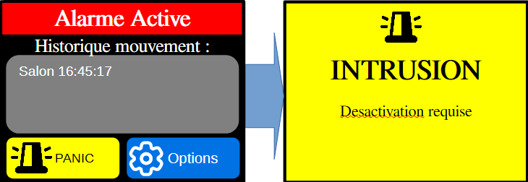
Figure 3 : Passage du menu armé à l'alarme intrusion

Choix technique
L'enjeu a été de fournir une interface à la fois simple d'utilisation et surtout claire afin de pouvoir consulter rapidement l'état actuel de l'alarme. Deux modes principaux ont été ajoutés, le mode alarme désactivé et le mode alarme activé.
Un mode partiel permettant de surveiller uniquement les intrusions sans prendre en compte les capteurs internes, pour la nuit notamment, aurait été un plus mais n'a pas pu être intégré faute de temps.

Gestion de l’appairage

Objectif
Dans le cas où l’on souhaitera changer de combo HUB/clavier, un système d’appairage doit être mis en place. En effet, un système d’alarme ayant une sécurité critique, il est indispensable que seul le clavier reconnu puisse communiquer avec son hub.

Mode appairage
Un menu appairage est présent dans les options, permettant de (ré)appairer un clavier si besoin.
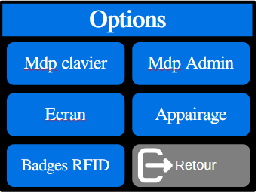
Figure 4 : Menu options
Une fois dans ce menu, il suffit d’appuyer sur le bouton « Réappairer » pour entrer en mode appairage. Si l’autre clavier est aussi en mode appairage, alors la connexion se fait.
Concrètement, en mode appairage, le clavier envoi périodiquement une trame avec son adresse mac et comme type d’information « Pairing ». Le HUB recevant cette trame l’ignore, car la variable « isPairingMode » est à false par défaut. Cette variable passe à true lorsque le hub est en mode appairage. Dans ce cas, lorsque la trame est reçue du clavier alors le hub va répondre avec son adresse MAC afin de la donner au clavier.

